**Министерство образования и науки российской федерации**

ЮГОРСКИЙ ГОСУДАРСТВЕННЫЙ УНИВЕРСИТЕТ

Институт цифровой экономики

**Отчет по Учебной (ознакомительной) практике**

Место прохождения практики: ЮГОРСКИЙ ГОСУДАРСТВЕННЫЙ УНИВЕРСИТЕТ

Выполнил: студент (ка) 2 курса 1101б группы

Малюгина Наталья Валериевна _________________

(Ф.И.О.) (подпись)

Руководитель практики:

Русанов Михаил Александрович _________________

(Ф.И.О.) (подпись)

Ханты-Мансийск – 2022

ОГЛАВЛЕНИЕ

ВВЕДЕНИЕ 3

1. ПОСТАНОВКА ЗАДАЧ 4

1.1. Функциональные требования программы 4

1.2. Нефункциональные требования программы 5

1.3. Задачи ознакомительной практики 5

2. ПРОЕКТИРОВАНИЕ 5

2.1. YouTrack 5

2.2. BPMN диаграммы 6

3. ПРОГРАММНЫЙ КОД. ОСНОВНЫЕ ФУНКЦИИ 8

3.1. Функция A. “Создание новой записи”. 8

3.2. Функция B. “Изменение информации аккаунта”. 9

3.3. Функция C. “Удаление записи”. 10

3.4. Функция D. “Фильтрация в списке”. 10

3.5. Функция G. “Экспорт списка в файл”. 12

3.6. Функция F. “Поиск по списку”. 13

ГРАФИЧЕСКИЙ ИНТЕРФЕЙС 14

ТЕСТИРОВАНИЕ ПРОГРАММЫ 15

ЗАКЛЮЧЕНИЕ 17

СПИСОК ЛИТЕРАТУРЫ 18

ПРИЛОЖЕНИЯ 19

# ВВЕДЕНИЕ

Учебно-ознакомительная практика является важной составной частью учебного процесса подготовки высококвалифицированных специалистов, так как в период прохождения данной практики студенты закрепляют и конкретизируют теоретические знания, приобретенные в процессе обучения в вузе, овладевают навыками практической работы в области планирования, стараются применить полученные теоретические знания на практике.

Основной целью практики является закрепление и конкретизация результатов теоретического обучения, приобретение студентами знаний, умений и навыков практической работы по специализации "Информатика и вычислительная техника".

В данном отчете описывается создание компьютерного приложения «Менеджер паролей».

Целью было создание десrтопного приложения «Password Manager» для храения данных об аккаунтах пользователя. Программа должна реализовывать следующие основные функций:

* 1. Добавление приложения/сайта логина и пароля.
  2. Изменение логина и пароля.
  3. Удаление записи.
  4. Фильтрация в списке.
  5. Отображение списка.
  6. Поиск по списку.
  7. Экспорт в файл списка (после поиска или фильтрации).
  8. Хранилище данных.

Разработка приложения была осуществлена на языке языке C# [2], в системе Windows Presentation Foundation [1], с помощью IDE Visual Studio 2019.

# ПОСТАНОВКА ЗАДАЧ

## Функциональные требования программы

1. Создание записи об аккаунте пользователя в приложении.

Приложение должно предоставлять пользователю возможность создания новой записи об аккаунте заполнение пользователем соответствующих полей.

1. Изменение информации аккаунта.

Приложение должно предоставлять пользователю возможность изменения информации конкретно существующей записи об аккаунте через перезапись пользователем соответствующих полей.

1. Удаление записи об аккаунте пользователя.

Приложение должно предоставлять пользователю возможность удаления конкретной существующей записи об аккаунте.

1. Произведение фильтрации в списке записей существующих аккаунтов.

Приложение должно предоставлять пользователю возможность фильтрации в списке существующих аккаунтов, предоставляя выбор фильтра самому пользователю через нажатие пользователем соответствующих полей фильтра: «All Accounts» (весь список) ; «Favorites» (избранное); «Important» (важное); «Needless» (не нужное).

1. Отображение списка записей об аккаунтах пользователя.

Приложение должно предоставлять пользователю список всех существующих записей, отображенных на главном окне программы.

1. Поиск по списку записей об аккаунтах пользователя.

Приложение должно предоставлять пользователю возможность поиска существующих аккаунтов через ввод в поисковик соответствующих запросов.

1. Экспорт в файл списка записей об аккаунтах пользователя впоследствии произведенного поиска или фильтрации.

Приложение должно предоставлять пользователю возможность сохранения списка записей об аккаунтах после поиска требуемых пользователю аккаунтов или их фильтрации, предоставляя выбор пути сохранения пользователю.

1. Хранилище данных.

Приложение должно реализовывать хранилище для хранения и последующего сохранения данных пользователя в виде текстовых файлов, находящихся в папке «PasswordManager DataBase», создаваемой в папке пользователя Windows «Документы».

## Нефункциональные требования программы

* ОС: Windows 10
* Свободное место 1.34МБ для программы, а также 2 МБ на диске для хранения данных пользователя
* Microsoft .NET Framework 4

## Задачи ознакомительной практики

Выполнение практического задания должно способствовать выполнению такого ряда задач, как:

* научиться делать постановку задач прикладного характера и разрабатывать программные приложения для их реализации;
* овладеть методами и средствами разработки программных приложений;
* формирование знаний и навыков использования современных методологий и способов проектирования программ
* формирование знаний и навыков в принятии решений в слабо формализованных задачах;

Для их выполнения

# ПРОЕКТИРОВАНИЕ

## YouTrack

Для успешной реализации проекта были использованы программные продукты командной разработки: YouTrack. Я создала доску Agile, с помощью которой я декомпозировала задачи, планировала работу над проектом, а также отслеживала разработку приложения. [4]

Для комфортной работы было решено создать 4 спринта с включенными в них задачами:

1. Первые шаги (1-4 апр.)
   1. Определиться с форматом выполнения работы
   2. Определить ТЗ
   3. Распределить время работы
2. Проектирование (5-11 апр.)
   1. Создать репозиторий на GitHub
   2. Спроектировать базу данных
   3. Разработать примерный интерфейс
   4. Создание первоначальных BPMN диаграмм
3. Разработка (12-25 апр.)
   1. Реализация базы данных
   2. Реализация функций приложения
   3. Корректировка приложения
   4. Создание окончательного дизайна
   5. Проведение тестирования
4. Подготовка документации (26 апр. – 4 мая)
   1. Коррекция BPMN диаграмм
   2. Подготовка ПМИ
   3. Подготовка ППСИ
   4. Подготовка документации по тестам
   5. Подготовка отчета
   6. Подготовка к презентации проекта

Для ориентации в данных задачах на доске Agile существует 4 состояния:

1. В очереди. Это задачи, которые ещё не находятся в разработке.
2. Разрабатывается. Это задачи, которые находятся в активной разработке.
3. Тестирование. Происходит тестирование проделанной работы.
4. Готово. Задача завершена.

## BPMN диаграммы

Для создания алгоритма реализаций функций программы были построены BPMN программы, так как они показывают, в какой последовательности совершаются рабочие действия и перемещаются потоки информации, что делает работу функций более наглядной. [3]

BPMN диаграмма функции A «Создать запись»:

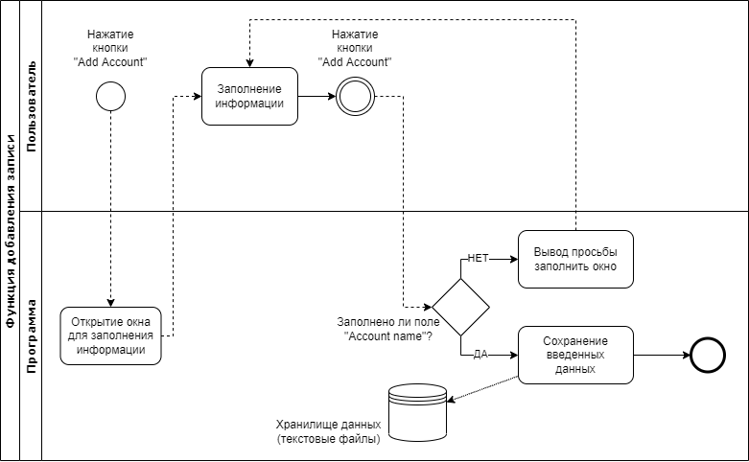

BPMN диаграмма функции B «Изменить запись»:

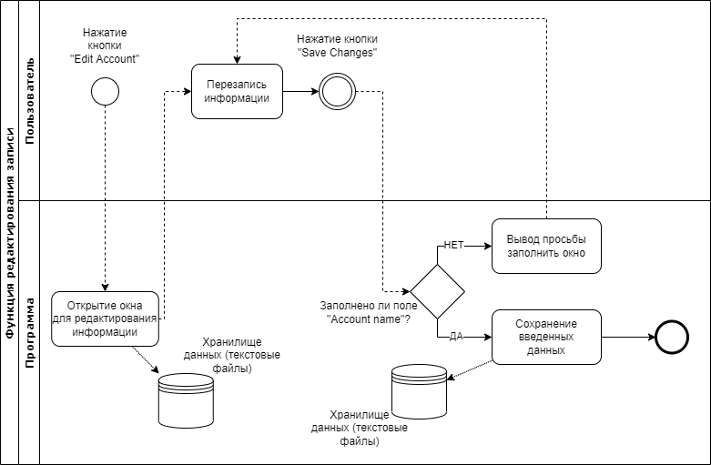

BPMN диаграмма функции G «Сохранение результата»:

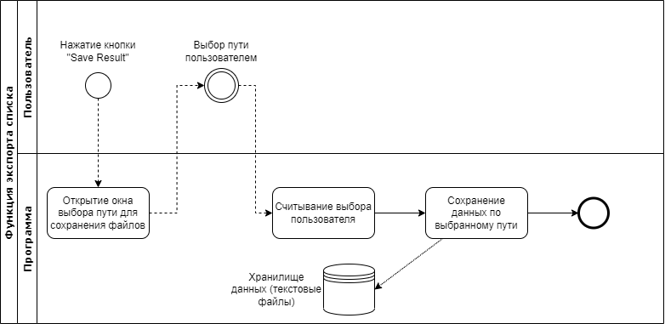

# ПРОГРАММНЫЙ КОД. ОСНОВНЫЕ ФУНКЦИИ

## Функция A. “Создание новой записи”.

В данном листинге описывается работа функции “Создание новой записи”.

(MainViewModel)

**private** **void** AddAccount()

{

LoadAccounts();

*//загрузка запесей из базы данных*

AddAccount(NewAccountWindow.AccountContext);

*//Вызов функции сохранения аккаунта*

SaveAccounts();

*//сохранение в базу данных*

}

**private** **void** AddAccount(AccountStructure acc)

{

AccountListItem all = **new** AccountListItem();

*//создаем новую переменную - "запись"*

all.DataContext = acc;

*//присваиваем введеную пользователем информацию*

Accounts.Add(all);

*//добавляем запись в список записей*

}

**private** **void** ShowAddAccountWindow() { NewAccountWindow.Show(); }

## Функция B. “Изменение информации аккаунта”.

В данном листинге описывается работа функции “Изменение информации аккаунта”.

(MainViewModel)

**private** **void** ShowEditAccountWindow()

{

**if** ((SearchText == **null** || SearchText == "") && isFilterOn == 0)

*//проверка*

{

SetEditWindowContext();

EditAccountWindow.Show();

*//вызываем окно*

}

**else**

{

MainWindow.WarningAllowDelete();

*//запрет доступа*

}

}

**private** **void** SetEditWindowContext() { EditAccountWindow.DataContext = SelectedAccountStructure; }

*//показ окна изменения. изменения происодят в реальном времени за счет динамической коллекции*

(EditAccountWindow)

**public** AccountStructure AccountContext

{

**get** => **this**.DataContext **as** AccountStructure;

}

*//реагируем на любое изменение в окне*

**public** Action SaveAccountCallback { **get**; **set**; }

*//сохранение*

**public** Action LoadAccountCallback { **get**; **set**; }

*//загрузка*

**private** **void** Button_Click(object sender, RoutedEventArgs e)

{

**if** (AccountContext.AccountName != **null** && AccountContext.AccountName.Replace(" ", "") != "")

{

SaveAccountCallback?.Invoke();

**this**.DataContext = **null**;

**this**.Hide();

*//сохраняем ввод и обнуляем поля*

}

**else**

{

MessageBoxResult messageBoxResult = System.Windows.MessageBox.Show("Пожалуйста, заполните имя аккаунта", "Warning");

}

}

## Функция C. “Удаление записи”.

В данном листинге описывается работа функции “Удаление записи”.

(MainViewModel)

**private** **void** DeleteAccount()

{

**if** ((SearchText == **null** || SearchText == "" ) && isFilterOn == 0)

*//проверка*

{

MainWindow.Warning_Delete();

*//вызов предупреждения в главной форме*

**if** (MainWindow.SwitchDel == 1)

*//положительный ответ пользователя*

{

**if** (SelectedIndex > -1)

{

Accounts.RemoveAt(SelectedIndex);

}

MainWindow.SwitchDel = 0;

*//удаление*

SaveAccounts();

*//сохранение*

}

}

**else**

{

MainWindow.WarningAllowDelete();

}

}

*//удаление аккаунтов с подтверждением от пользователя и сохранением в базу*

## Функция D. “Фильтрация в списке”.

В данном листинге описывается работа функции “ Фильтрация в списке ”.

(MainViewModel)

**private** int isFilterOn = 0;

**private** **void** FNoGroup()

//Вывод всех аккаунтов

{

**try**

{

Accounts.Clear();

**foreach** (AccountStructure it **in** AccountDatabase.AccountLoadet.LoadFiles())

{

AddAccount(it);

}

isFilterOn = 0;

}

**catch**

{

MainWindow.Warning();

}

}

**private** **void** FFavorites()

//Фильтр значения Favorites

{

**try**

{

Accounts.Clear();

**foreach** (AccountStructure accStr **in** AccountDatabase.AccountLoadet.LoadFiles())

{

**if** (accStr.Group.Contains("0")) { AddAccount(accStr); }

}

isFilterOn = 1;

}

**catch**

{

MainWindow.Warning();

}

}

**private** **void** FImportant()

//Фильтр значения Important

{

**try**

{

Accounts.Clear();

**foreach** (AccountStructure accStr **in** AccountDatabase.AccountLoadet.LoadFiles())

{

**if** (accStr.Group.Contains("1")) { AddAccount(accStr); }

}

isFilterOn = 1;

}

**catch**

{

MainWindow.Warning();

}

}

**private** **void** FNeedless()

//Фильтр значения Needless

{

**try**

{

Accounts.Clear();

**foreach** (AccountStructure accStr **in** AccountDatabase.AccountLoadet.LoadFiles())

{

**if** (accStr.Group.Contains("2")) { AddAccount(accStr); }

}

isFilterOn = 1;

}

**catch**

{

MainWindow.Warning();

}

}

## Функция G. “Экспорт списка в файл”.

В данном листинге описывается работа функции “Удаление записи”.

(MainViewModel)

**public** string saveSearch;

**private** **void** SaveResult()

{

FolderBrowserDialog fbd = **new** FolderBrowserDialog();

fbd.SelectedPath = SearchFolderPath;

**if** (fbd.ShowDialog() == System.Windows.Forms.DialogResult.OK)

{

saveSearch = fbd.SelectedPath;

}

List<AccountStructure> accs = **new** List<AccountStructure>();

**foreach** (AccountListItem acc **in** Accounts)

{

AccountStructure accStr = acc.DataContext **as** AccountStructure;

accs.Add(accStr);

}

AccountDatabase.AccountSaver.SaveFiles(accs, saveSearch);

}

*//сохранение результата поиска в папку, выбранную пользователем*

## Функция F. “Поиск по списку”.

В данном листинге описывается работа функции “Удаление записи”.

(MainViewModel)

**private** **void** SearchForAccounts()

{

**try**

{

Accounts.Clear();

**if** (SearchText != **null**)

{

**foreach** (AccountStructure accStr **in** AccountDatabase.AccountLoadet.LoadFiles())

{

**if** (accStr.AccountName.ToLower().Contains(SearchText)) { AddAccount(accStr); }

**else** if (accStr.EmailAddress.ToLower().Contains(SearchText)) { AddAccount(accStr); }

**else** if (accStr.Username.ToLower().Contains(SearchText)) { AddAccount(accStr); }

*//else if (accStr.Password.ToLower().Contains(SearchText)) { AddAccount(accStr); }*

**else** if (accStr.DateOfBirth.ToLower().Contains(SearchText)) { AddAccount(accStr); }

**else** if (accStr.SecurityInfo.ToLower().Contains(SearchText)) { AddAccount(accStr); }

**else** if (accStr.ExtraInfo1.ToLower().Contains(SearchText)) { AddAccount(accStr); }

**else** if (accStr.ExtraInfo2.ToLower().Contains(SearchText)) { AddAccount(accStr); }

**else** if (accStr.ExtraInfo3.ToLower().Contains(SearchText)) { AddAccount(accStr); }

**else** if (accStr.ExtraInfo4.ToLower().Contains(SearchText)) { AddAccount(accStr); }

}

}

}

**catch**

{

MainWindow.Warning();

}

}

*//работа поиска*

# ГРАФИЧЕСКИЙ ИНТЕРФЕЙС

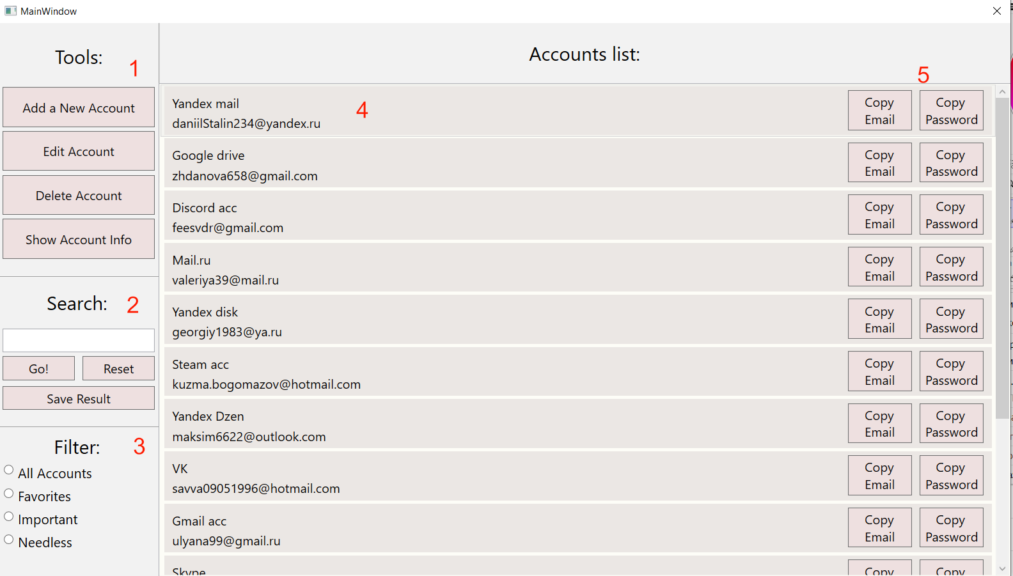

Рис. 1 – главное окно программы «Password Manager»

Графические элементы главного окна:

1. Список инструментов.
2. Поиск.
3. Фильтр.
4. Запись об аккаунте.
5. Кнопки быстрого доступа к почте и паролю.

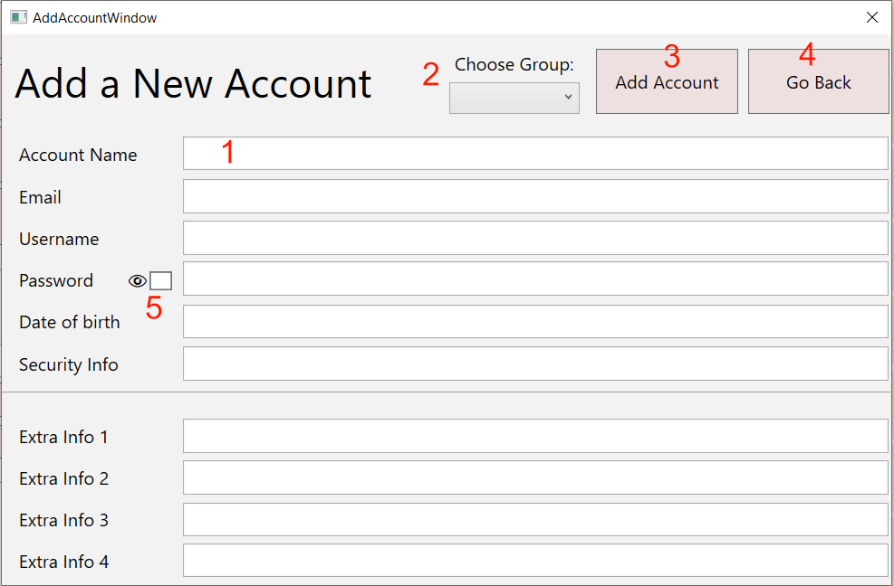

Рис. 2 – окно функции «Создать запись» программы «Password Manager»

Графические элементы главного окна:

1. Строка ввода информации.
2. Выбор группы данных.
3. Кнопка создания записи.
4. Кнопка возврата на главный экран.
5. Флаговая кнопка для отображения пароля через символы.

# ТЕСТИРОВАНИЕ ПРОГРАММЫ

Тестирование программы «Programm Manager» проводилось в соответствии с ПМИ (см. Приложение A). Все тесты были успешно пройдены. Например, рассмотрим тест 4.1.1“Создание новой записи”. Делаем один пример из ПМИ:

* Запускаем программу, ждем полной загрузки
* Нажимаем кнопку «Add Account» (рис. 1)

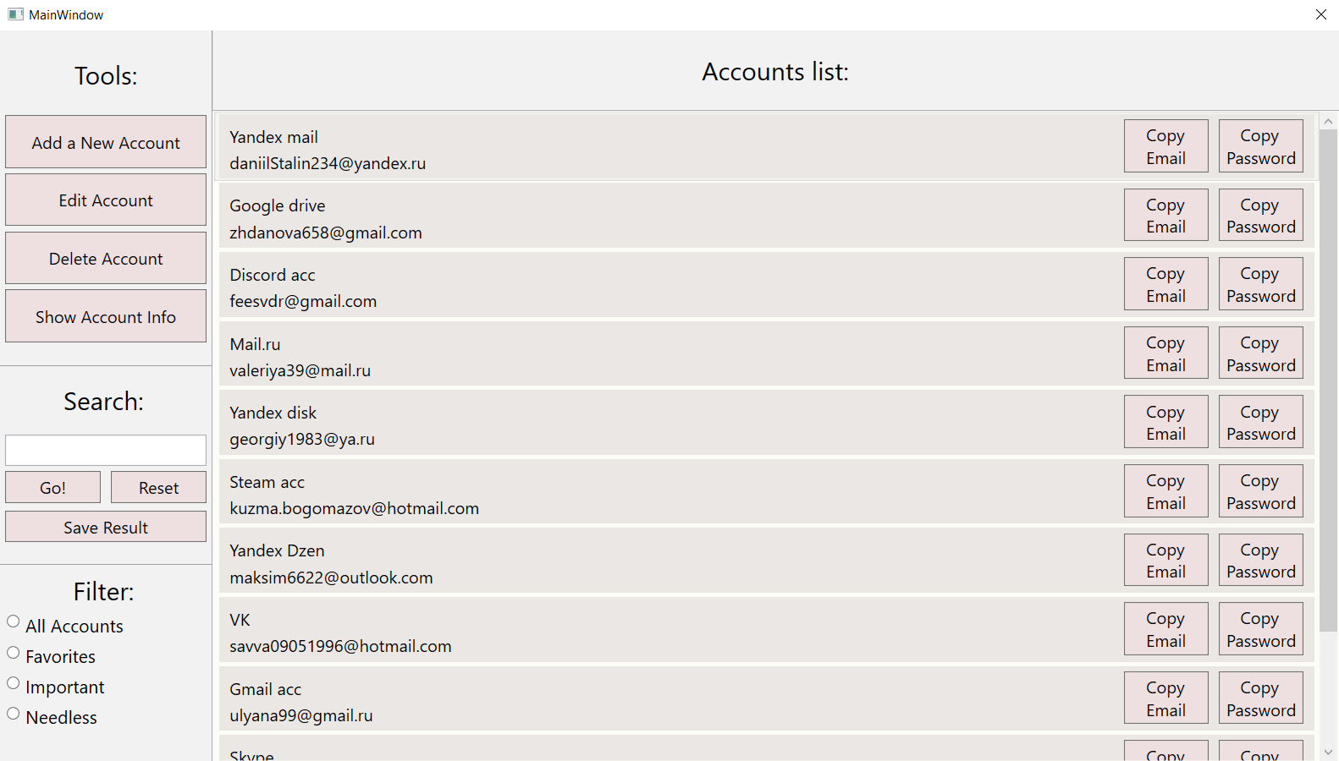

Рис. 1

* Заполняем поля (рис. 2 (1))
* Нажимаем кнопку «Add Account» (рис. 2 (2))

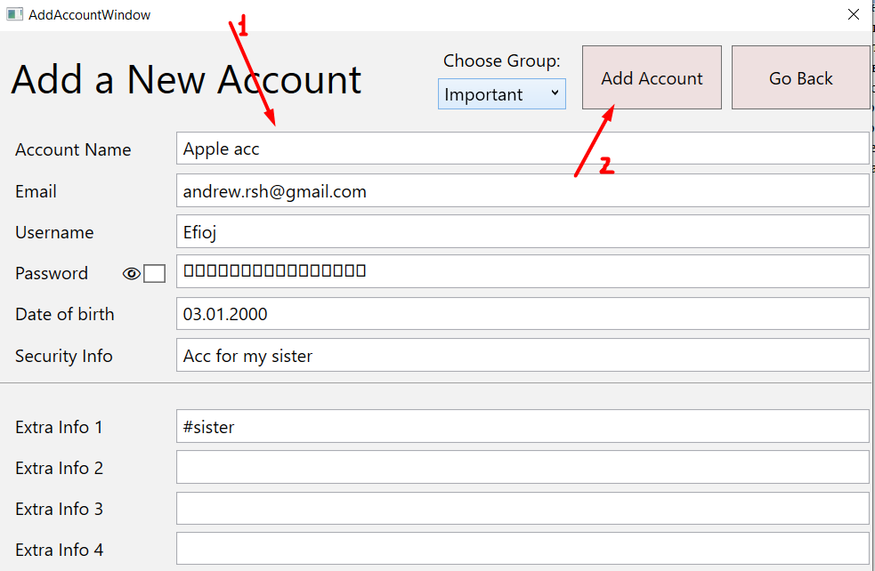

Рис. 2

Проверяем результат:

* На главном экране появилась новая запись (рис. 3)
* В базе данных появились строки, отвечающие за хранение соответствующих полей пользователя (рис. 4)

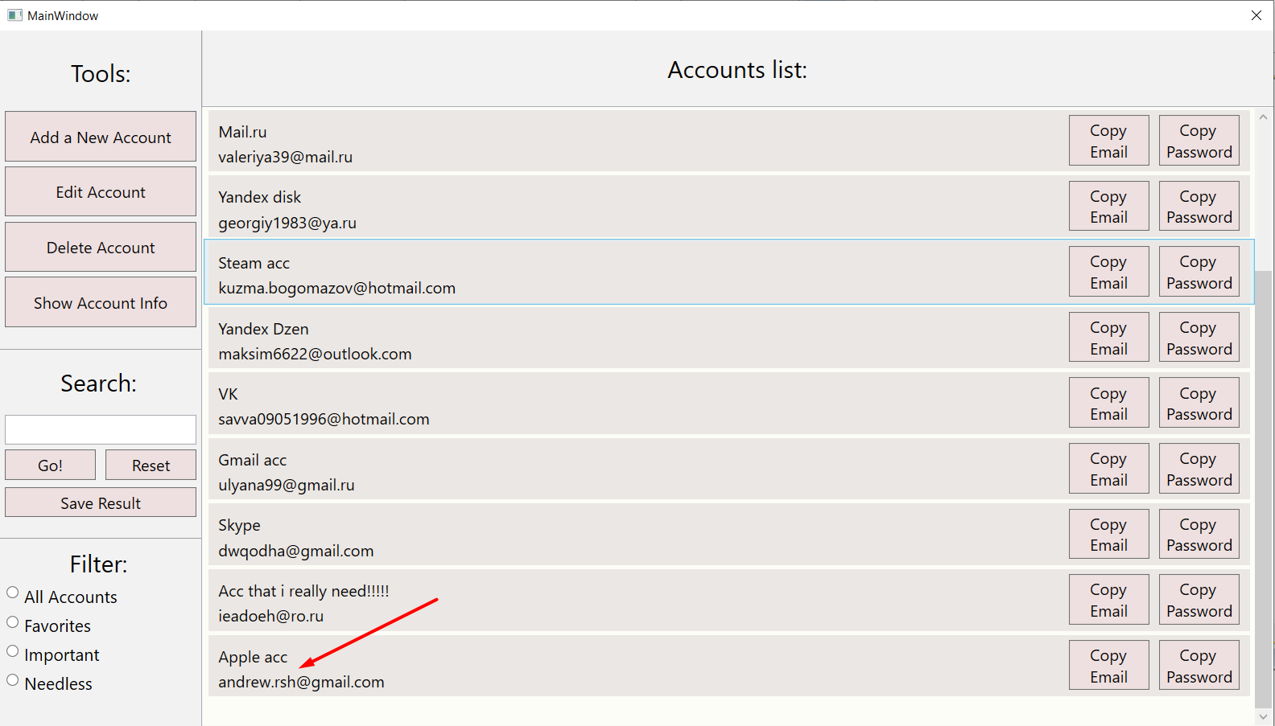

Рис. 3

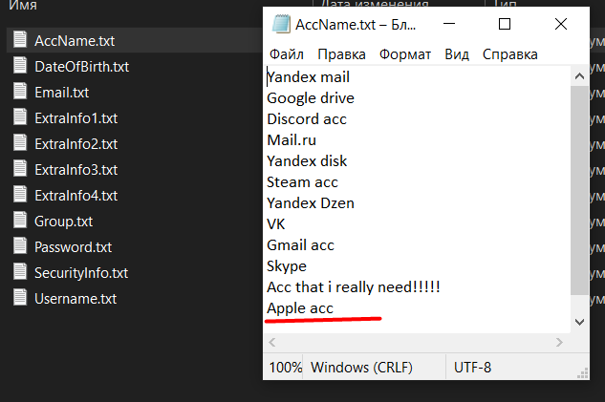

Рис.4

Ожидаемый результат получен, тест пройден

# ЗАКЛЮЧЕНИЕ

В ходе прохождения практики был собран материал, необходимый для написания отчета. Ознакомительная практика оказалась для меня удивительно интересной и познавательной. Оказалось, что разработка приложения требует не только теоретических знаний по разработке приложений, но и умений планирования и проектирования.

Было трудно с исследованием некоторых нюансов языка программирования C# и платформы WPF. Данная практика является хорошим практическим опытом для начала разработки собственных проектов или участия в разработке крупных.

За время пройденной практики я лучше стала понимать, как происходит разработка программ и узнала какие этапы нужно ставить в приоритет. Также я закрепила свои теоретические знания, полученные за прошлое время обучения, в университете на практике и лучше ознакомилась со своей профессией.

Главным итогом ознакомительной практики стало то, что у меня получилось успешно разработать менеджер паролей со всеми требуемыми функциями. Разработанный менеджер паролей можно успешно применять на практике, храня важную информацию о своих аккаунтах в соцсетях и не теряя ее. Реализованный программный продукт пригоден для использования.

# СПИСОК ЛИТЕРАТУРЫ

1. MicrosoftDocs [электронный ресурс]/Техническая документация Майкрософт по WPF: URL: <https://docs.microsoft.com/ru-ru/visualstudio/designers/getting-started-with-wpf?view=vs-2022>
2. MicrosoftDocs [электронный ресурс]/Техническая документация Майкрософт: Документация по C#: URL: <https://docs.microsoft.com/ru-ru/dotnet/csharp/>
3. Elma [электронный ресурс]/Нотация BPMN 2.0: URL: <https://www.elma-bpm.ru/bpmn2/>
4. Майк Кон. Agile: Оценка и планирование проектов. –М.: Альпина Паблишерб 2021г.

# ПРИЛОЖЕНИЯ

|  |  |  |  |  |  |  |  |  |  |  |  |
| --- | --- | --- | --- | --- | --- | --- | --- | --- | --- | --- | --- |
| |  |  | | --- | --- | | УТВЕРЖДАЮ  ___________________ |  | | (должность) |  | | ___________________ |  | | (ФИО)  __________________________  (подпись) |  | | «___» __________20__ г.  М.П. |  | | Приложение А |

“Password Manager”

ПРОГРАММА И МЕТОДИКА ИСПЫТАНИЙ

|  |  |  |
| --- | --- | --- |
| СОГЛАСОВАНО  _____________________ |  | СОГЛАСОВАНО |
| (должность) |  | (должность) |
| _____________________ |  |  |
| (ФИО)  __________________________  (подпись) |  | (ФИО)  __________________________  (подпись) |
| «___» __________20__ г.  М.П. |  | «___» __________20__ г.  М.П. |

г. Ханты-Мансийск, 2022

Аннотация

Настоящий документ содержит сведения о программе и методике испытаний, проводимых на этапе выполнения работы по выполнению ознакомительной практики

Документ разработан в соответствии с ГОСТ 19.301-79 «Программа и методика испытаний. Требования к содержанию и оформлению».

Содержание

1. ОБЩИЕ ПОЛОЖЕНИЯ 4

1.1 Заказчик 4

1.2 Исполнитель 4

1.3 Основания для проведения испытаний 4

1.4 Объект приемо-сдаточных испытаний 4

1.5 Цель приемо-сдаточных испытаний 4

1.6 Место и продолжительность приемо-сдаточных испытаний 4

1.7 Состав предъявляемой документации 4

2. УСЛОВИЯ И ПОРЯДОК ПРОВЕДЕНИЯ ИСПЫТАНИЙ 5

2.1 Порядок проведения испытаний 5

2.2 Работы, проводимые после завершения испытаний 5

2.3 Программное обеспечение испытаний 5

2.4 Требования к персоналу, проводящему испытания 5

3. МЕТОДИКА ИСПЫТАНИЙ 6

3.1 Методология 6

3.2 Критерии завершенности 6

4. ТЕСТИРОВАНИЕ 7

4.1.1 Проверка функций 8

## ОБЩИЕ ПОЛОЖЕНИЯ

### Заказчик

Руководитель практики Русанов М.А.

### Исполнитель

Малюгина Наталья Валериевна студентка 2 курса, группа 1101б. ЮГУ

### Основания для проведения испытаний

Прохождение ознакомительной практики

### Объект приемо-сдаточных испытаний

Windows приложение, разработанное в соответствии с вариантом 20.

### Цель приемо-сдаточных испытаний

Целью приемо-сдаточных испытаний является проверка Windows приложения на соответствие требованиям технического задания (ТЗ).

Проверка осуществляется методом подконтрольной эксплуатации. Технология подразумевает проверку работоспособности системы по корректности формирования выходных данных, а также по наблюдению за движением потоков данных внутри системы.

### Место и продолжительность приемо-сдаточных испытаний

Место и время проведения испытаний: 05.05.22, 8:30, ЮГУ, 3 корпус, 404 кабинет.

### Состав предъявляемой документации

Windows приложение предъявляется на испытания в сопровождении следующих документов:

- Техническое задание;

- Комплект эксплуатационной документации;

## УСЛОВИЯ И ПОРЯДОК ПРОВЕДЕНИЯ ИСПЫТАНИЙ

### Порядок проведения испытаний

Исполнитель извещает Заказчика о готовности к проведению приемо-сдаточных испытаний.

Заказчик назначает дату проведения приемо-сдаточных испытаний.

Проверка проводится по тестам, заданным в разделе 4.

Результаты каждого теста, проведенного в процессе приемо-сдаточных испытаний, заносятся в тестовые таблицы.

### Работы, проводимые после завершения испытаний

По окончании приемо-сдаточных испытаний все выявленные ошибки и недочеты фиксируются в протоколе с указанием сроков устранения замечаний и подписываются членами приемочной комиссии (в соответствии с листом согласования).

По результатам испытаний приемочная комиссия принимает решение об успешной сдаче работ по модификации и расширению функциональных возможностей Windows приложения.

### Программное обеспечение испытаний

Персональный компьютер с Windows 10.

Windows приложение.

Установленный Microsoft .NET Framework 4

### Требования к персоналу, проводящему испытания

Приемо-сдаточные испытания должны проводить специалисты, имеющие опыт работы с персональным компьютером на базе операционных систем Microsoft Windows 10.

## МЕТОДИКА ИСПЫТАНИЙ

### Методология

Испытание проводится методом проверки выполнения действия пользователя, с применением корректных данных, для контроля достижения ожидаемых результатов.

### Критерии завершенности

Все запланированные тесты исполнены.

Все выявленные ошибки/дефекты документированы и адресованы лицам, ответственным за их исправление.

## ТЕСТИРОВАНИЕ

**4.1 Windows приложение**

Перед проведением проверок необходимо выполнить следующие действия:

1. Установить exe файл программы в папку C:\PasswordManager

|  |  |  |  |  |  |  |  |  |  |
| --- | --- | --- | --- | --- | --- | --- | --- | --- | --- |
| ***Лист регистрации изменений*** | | | | | | | | | |
| *Изм.* | *Номера листов (страниц)* | | | | *Всего листов (страниц) в доку-менте* | *Номер доку-мента* | *Входящий номер сопроводи-тельного документа и дата* | *Подпись* | *Дата* |
| *изменен-ных* | *заменен-ных* | *новых* | *аннулиро-ванных* |
|  |  |  |  |  |  |  |  |  |  |
|  |  |  |  |  |  |  |  |  |  |
|  |  |  |  |  |  |  |  |  |  |
|  |  |  |  |  |  |  |  |  |  |
|  |  |  |  |  |  |  |  |  |  |
|  |  |  |  |  |  |  |  |  |  |
|  |  |  |  |  |  |  |  |  |  |
|  |  |  |  |  |  |  |  |  |  |
|  |  |  |  |  |  |  |  |  |  |
|  |  |  |  |  |  |  |  |  |  |
|  |  |  |  |  |  |  |  |  |  |
|  |  |  |  |  |  |  |  |  |  |
|  |  |  |  |  |  |  |  |  |  |
|  |  |  |  |  |  |  |  |  |  |
|  |  |  |  |  |  |  |  |  |  |
|  |  |  |  |  |  |  |  |  |  |
|  |  |  |  |  |  |  |  |  |  |
|  |  |  |  |  |  |  |  |  |  |
|  |  |  |  |  |  |  |  |  |  |
|  |  |  |  |  |  |  |  |  |  |
|  |  |  |  |  |  |  |  |  |  |
|  |  |  |  |  |  |  |  |  |  |
|  |  |  |  |  |  |  |  |  |  |
|  |  |  |  |  |  |  |  |  |  |
|  |  |  |  |  |  |  |  |  |  |
|  |  |  |  |  |  |  |  |  |  |

### Приложение Б

### 4.1.1 Проверка функции “Создание новой записи”.

|  |  |  |  |
| --- | --- | --- | --- |
| **№ теста** |  | | |
| **Что тестируется** | Функция “Создание новой записи”. | | |
| **Необходимые действия** | 1. Запустить программу и дождаться её полной загрузки 2. Нажать кнопку “Add a New Account” 3. Заполнить необходимые поля 4. Нажать кнопку “Add Account” | | |
| **Ожидаемый результат** | В интерфейсе программы пройдут следующие изменения:   * На главном экране появится новая запись, содержащая такие поля, как “Account name” и “Email” из этой записи. Также появятся кнопки для быстрого доступа к копированию электронной почты и пароля из новой записи.   В папке по пути “ D:\Dawrcad\Documents\PasswordManager DataBase\” произойдут следующие изменения:   * Текстовые файлы “AccName”, “DateOfBirth”, “Email”, “ExtraInfo1”, “ExtraInfo2”, “ExtraInfo3”, “ExtraInfo4”, “Group”, “Password”, “SecurityInfo”, “Username” появится строки, отвечающие за хранение соответствующих полей пользователя | | |
| **Статус** | Не пройден  Пройден | Статистика проявлений ошибки____________________  _______________________________________________  _______________________________________________ | |
| Примечания____________________________________  _______________________________________________  _______________________________________________ | |
| Ф.И.О. тестировщика:  __________________________ | | Дата проведения теста:  «__»___________2022 |

### 4.1.1 Проверка функции “Изменение информации аккаунта”.

|  |  |  |  |
| --- | --- | --- | --- |
| **№ теста** |  | | |
| **Что тестируется** | 1. Функция “Изменение информации аккаунта”. | | |
| Необходимые действия | 1. Запустить программу и дождаться её полной загрузки 2. Выбрать запись, который требуется удалить 3. Нажать кнопку “Edit Account” 4. Перезаписать требуемую информацию 5. Нажать кнопку “Save Changes” | | |
| **Ожидаемый результат** | В интерфейсе программы пройдут следующие изменения:   * Информация из полей “Account name” и “Email” будет изменена на новую.   В файле хранилище по пути “ D:\Dawrcad\Documents\PasswordManager DataBase\” произойдут следующие изменения:   * В текстовых файлах “AccName”, “DateOfBirth”, “Email”, “ExtraInfo1”, “ExtraInfo2”, “ExtraInfo3”, “ExtraInfo4”, “Group”, “Password”, “SecurityInfo”, “Username” строки, которые отвечают за измененную информацию, примут новое значение. | | |
| **Статус** | Не пройден  Пройден | Статистика проявлений ошибки____________________  _______________________________________________  _______________________________________________ | |
| Примечания____________________________________  _______________________________________________  _______________________________________________ | |
| Ф.И.О. тестировщика:  __________________________ | | Дата проведения теста:  «__»___________2022 |

### 4.1.1 Проверка функции “Удаление записи”

|  |  |  |  |
| --- | --- | --- | --- |
| **№ теста** |  | | |
| **Что тестируется** | Функция “Удаление записи” | | |
| **Необходимые действия** | 1. Запустить программу и дождаться её полной загрузки 2. Выбрать запись, который требуется удалить 3. Нажать кнопку “Delete Account” 4. Дождаться диалогового окна для подтверждения удаления 5. Подтвердить удаление | | |
| **Ожидаемый результат** | В интерфейсе программы пройдут следующие изменения:   * На главном экране будет отсутствовать запись об удаленном аккаунте   В файле хранилище по пути “ D:\Dawrcad\Documents\PasswordManager DataBase\” произойдут следующие изменения:   * В текстовых файлах “AccName”, “DateOfBirth”, “Email”, “ExtraInfo1”, “ExtraInfo2”, “ExtraInfo3”, “ExtraInfo4”, “Group”, “Password”, “SecurityInfo”, “Username” строки, которые отвечают за удаленную информацию, будут отсутствовать. | | |
| **Статус** | Не пройден  Пройден | Статистика проявлений ошибки____________________  _______________________________________________  _______________________________________________ | |
| Примечания____________________________________  _______________________________________________  _______________________________________________ | |
| Ф.И.О. тестировщика:  __________________________ | | Дата проведения теста:  «__»___________2022 |

# Приложение В

# Протокол приемо-сдаточных испытаний

# *Password Manager*

|  |  |
| --- | --- |
| г.Ханты-Мансийск | «___» мая_2022 г. |

В рамках исполнения работ по прохождению ознакомительной практики.

**Порядок проведения испытаний:**

Испытание проведено «___» мая 2022 года на аппаратно-программном комплексе студента в соответствии с документами:

* Программа и методика испытаний.

**Результаты приемо-сдаточных испытаний.**

___ контрольных примеров пройдено, ни один из выполненных контрольных примеров не получил отметки «Не пройден».

___ контрольных примеров не пройдено по причине __________________________________________________.

**Решение комиссии.**

1. По результатам испытаний замечаний и несоответствий к тестируемому компоненту «Windows приложение» не выявлено.
2. Компонент «Windows приложение» признается работоспособным.

# Лист согласования

Малюгина Наталья Валериевна _________________

(Ф.И.О.) (подпись)

Русанов Михаил Александрович _________________

(Ф.И.О.) (подпись)

Ханты-Мансийск – 2022